В администрации Кизилюртовского района прошел семинар по вопросам соблюдения запретов, ограничений и обязанностей, установленных в целях противодействия коррупции
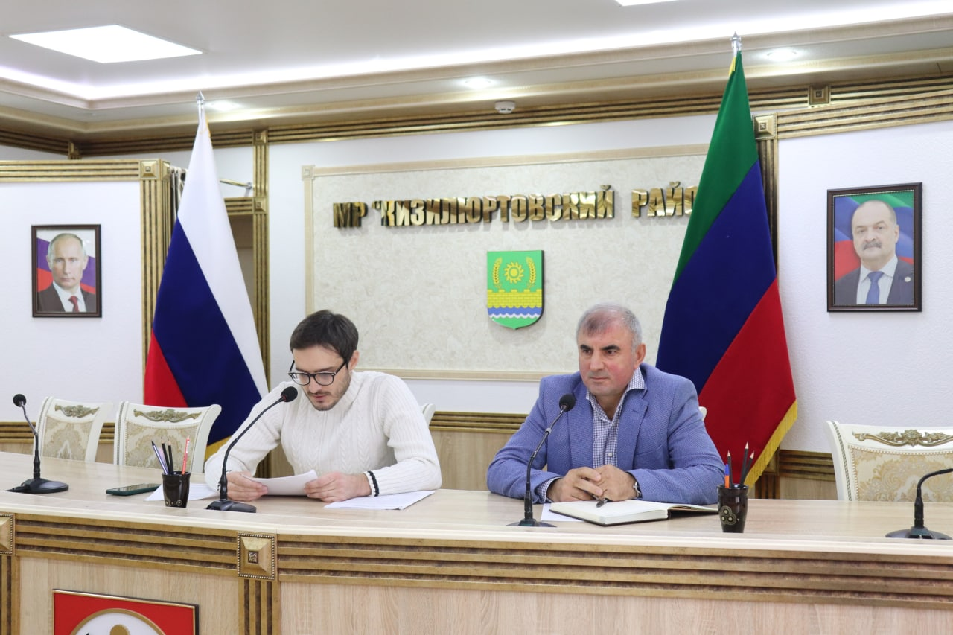

19 октября в конференц-зале администрации Кизилюртовского района прошел семинар-совещание по вопросам соблюдения запретов, ограничений и обязанностей, установленных в целях противодействия коррупции.
Особое внимание было уделено требованию о предотвращении и урегулировании конфликта интересов, а также ответственности за несоблюдение антикоррупционных стандартов.
В работе заседания приняли участие помощник главы района по противодействию коррупции Камалудин Исрапилов, ведущий специалист отдела антитеррористической комиссии района Канис Магомедов, а также начальники и специалисты структурных подразделений администрации.
С информацией по вопросам соблюдения запретов, ограничений и обязанностей, установленных в целях противодействия коррупции, выступил ведущий специалист отдела антитеррористической комиссии района Канис Магомедов.
В частности, им были озвучены требования, предусмотренные Федеральными законами № 25-ФЗ «О муниципальной службе в РФ» и № 273-ФЗ «О противодействии коррупции», разъяснил основные позиции и алгоритмы действий при возникновении конфликтных ситуаций на муниципальной службе, привел примеры типовых ситуаций, ознакомил с мерами их предотвращения и порядком урегулирования.
В ходе семинара-совещания муниципальными служащими были заданы вопросы, на которые они получили исчерпывающие ответы и разъяснения.
Участники семинара-совещания также были ознакомлены с Памяткой о правилах поведения в ситуации коррупционной направленности.

